Evidencia del proceso de análisis y diseño
UdeAWorldCup – Simulación del Mundial FIFA 2026
Desarrollado en C++ con programación orientada a objetos
Estudiante | Jhonier Santiago Meñaca  Didier Esneider Marin Gomez
Asignatura | Informática II
Fecha | 17 de abril de 2026
Tema | Diseño de solución para un torneo mundial

Resumen breve
En este informe se presenta una propuesta sencilla y ordenada para el sistema UdeAWorldCup. La idea principal es modelar equipos, jugadores, grupos y partidos usando clases separadas, de manera que el programa pueda leer datos, organizar el torneo, simular partidos y actualizar estadísticas sin mezclar toda la lógica en un solo archivo.

1. Análisis del problema
El reto consiste en hacer un programa en C++ que represente un mundial de fútbol de forma simple, pero bien organizada. No se trata solo de guardar nombres, sino de manejar equipos, jugadores, grupos, partidos, resultados y estadísticas históricas.
Al revisar el enunciado, se ve que el sistema tiene varias partes que dependen una de otra. Por ejemplo, primero se cargan los equipos, luego se forman los grupos, después se simulan los partidos y al final se generan estadísticas del torneo. Por eso no conviene hacerlo con una única clase grande, porque sería difícil de entender y de mantener.
También fue importante notar que el programa debe respetar restricciones específicas, como el uso de memoria dinámica, la ausencia de contenedores de la STL en el núcleo de la solución y la actualización de datos después de cada encuentro. Esto obliga a pensar desde el inicio en una estructura clara y en una buena distribución de responsabilidades.

2. Propuesta de solución
La solución que propongo se basa en una clase principal llamada Torneo, encargada de coordinar todo el funcionamiento general. Esta clase administra los equipos, los grupos, los partidos y el avance de las fases del campeonato.
La clase Equipo representa una selección nacional. Allí se guarda información como el país, la confederación, el director técnico, el ranking FIFA y las estadísticas históricas del equipo. Además, cada equipo contiene una plantilla dinámica de jugadores.
La clase Jugador representa a cada futbolista. En ella se almacenan datos básicos como nombre, apellido, número de camiseta y estadísticas personales, por ejemplo goles, minutos jugados, tarjetas y faltas.
La clase Grupo sirve para reunir los cuatro equipos de una misma zona del torneo y facilitar la clasificación. Por su parte, la clase Partido representa un encuentro entre dos selecciones y guarda la fecha, la sede, los árbitros, los equipos y el resultado.
Además, se propone una clase MedidorRecursos para llevar un control aproximado de las iteraciones y de la memoria consumida. Esta clase ayuda a cumplir la parte del enunciado relacionada con eficiencia.

3. Diseño general de clases y relaciones
La idea del diseño es que cada clase tenga una función clara y no repita trabajo de otra clase. Las relaciones principales son las siguientes:
Relación | Descripción
Torneo -> Equipo | Torneo administra el conjunto de selecciones del mundial.
Torneo -> Grupo | Torneo organiza y controla los grupos de la fase inicial.
Torneo -> Partido | Torneo crea y ejecuta los partidos de cada etapa.
Equipo -> Jugador | Cada equipo contiene una plantilla de jugadores.
Grupo -> Equipo | Cada grupo reúne cuatro equipos y permite clasificarlos.
Partido -> Equipo | Cada partido enfrenta dos selecciones y guarda su resultado.
Torneo -> MedidorRecursos | Se usa para mostrar el consumo aproximado de recursos.
Con esta estructura se busca que el programa sea fácil de leer y que cada parte haga solo lo que le corresponde.

4. Algoritmos principales

Carga de datos
Primero se leen los datos históricos de los equipos desde el archivo CSV entregado en el enunciado. Luego, para cada selección, se crea de forma artificial una plantilla de 26 jugadores con estadísticas iniciales en cero, excepto los goles históricos del equipo, que se reparten entre ellos de manera uniforme.

Sorteo de grupos
Después se organizan los bombos según el ranking FIFA. El país anfitrión se ubica en el primer bombo y luego se asignan los demás equipos respetando la restricción de confederaciones. Con eso se forman los 12 grupos del torneo.

Simulación de partidos
En cada encuentro se seleccionan 11 jugadores por equipo y se generan los goles y demás eventos usando las reglas dadas por el enunciado. Tras terminar el partido, se actualizan las estadísticas del equipo y de los jugadores convocados.

Clasificación y avance
Al terminar la fase de grupos se construye la tabla de posiciones. Después avanzan los primeros, segundos y mejores terceros, y así se arma el fixture de las rondas siguientes hasta llegar a la final.

Informe final
Al cierre del torneo se muestran los equipos mejor ubicados, el máximo goleador del campeón, los goleadores más destacados y otras estadísticas pedidas en la guía.

5. Consideraciones de implementación
Para la implementación, la idea es trabajar con memoria dinámica y con arreglos hechos por nosotros mismos, ya que el enunciado no permite resolver todo con contenedores de la STL. Por eso es importante cuidar bien los constructores, el constructor de copia, el operador de asignación y el destructor.
También se debe evitar copiar datos innecesariamente. En varias funciones será mejor usar referencias o punteros a los objetos ya creados, especialmente cuando se trate de equipos y jugadores, porque así se ahorra memoria y tiempo de ejecución.
Como el número de equipos, grupos y jugadores está definido de antemano, se pueden usar estructuras de tamaño controlado. Esto hace que el programa sea más ordenado y facilita la validación de cada etapa del torneo.

6. Dificultades esperadas
Una dificultad importante será mantener la coherencia entre las distintas partes del sistema. Por ejemplo, una simulación de partido debe cambiar tanto las estadísticas del equipo como las del jugador, y esos cambios deben quedar reflejados después en la clasificación general.
Otra dificultad será respetar las restricciones del calendario en la fase de grupos, porque no puede haber más de cierto número de partidos por día y tampoco se debe dejar a un equipo jugando demasiado seguido.
También puede ser delicado el manejo de la memoria dinámica, así que se planea avanzar por partes: primero las clases básicas, luego la carga de datos, después los grupos y por último la simulación completa.

7. Diagrama de clases
A continuación se resume el diseño propuesto en forma textual, para que luego se pueda pasar a un diagrama UML más formal:
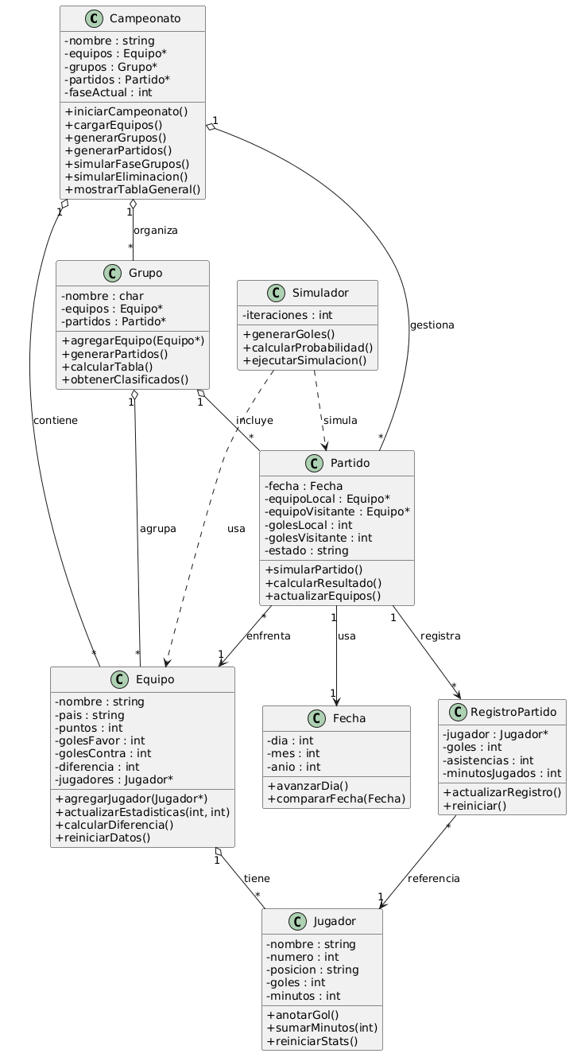
Este diseño busca que cada clase tenga una responsabilidad concreta y que el sistema quede listo para implementar el resto de la lógica en varios archivos .h y .cpp.
Fin del informe

